**コミュニティ通訳研修　申込書**

※お申込み前に、必ずご一読ください。

・コミュニティ通訳サポーターへの登録には、「第１回目基礎研修」及び「第２回目通訳演習」両方を受講していただく必要があります。

※「第２回目通訳演習」は、「行政分野」と「教育分野」のうち希望する分野をご選択の上、所定の日時に受講してください。

・受講をご希望の方は、下記必要事項をご記入のうえ、令和７年2月11日（火）までに上記オンラインフォームでお申込み、または下記をご記入の上、メールまたはFAXでお申込みください。

・定員を超えた場合は、抽選の上で決定します。なお、その場合、言語間の人数調整をさせていただきますので、予めご了承ください。

・通訳演習内のロールプレイは、登録希望言語を使って行います。

・本研修は、語学研修ではありません。

**締切**

**2 /11 (火)**

**オンラインフォーム**

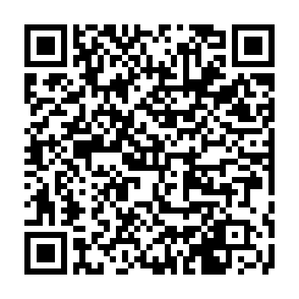

**◆提出先　　　　E-mail**：[nia21c@niigata-ia.or.jp](mailto:nia21c@niigata-ia.or.jp) 　　FAX:025-249-8122

※ご記入いただいた個人情報は適切に管理し、本研修の運営のみに利用します。

|  |  |
| --- | --- |
| **登録希望言語** | **語** |
| **登録希望分野**  **※いずれか又は両方をご選択ください。** | □行政分野　（市町村の各種窓口業務に係る通訳）  □教育分野 (市町村立小中学校における保護者・児童生徒と学校間の通訳) |
| **お名前**  **（ふりがな）** |  |
| **メールアドレス** | ※「第１回目　基礎研修」のオンライン（ZOOM）実施時の参加URLを送付するメールアドレスになります。 |
| **電話番号** |  |
| **お住まいの**  **市町村** | **市・町・村** |
| **登録言語**  **について**  ※複数回答可 | □身近な話題の主要なポイントを、普通の速さや話し方で理解できる。旅行中の基本的な事態に対応できる。  □複雑な内容を理解し、自然で流暢に会話できる。幅広い話題で明確な文章を作り、自分の意見を長所・短所を交えて説明できる。  □高度な内容や長文を理解できる。流暢で自然な表現が可能で、日常生活や仕事、学びの場に応じた柔軟で効果的な言葉遣いができる。  □聞いた内容をほぼ完全に理解し、情報を一貫性のある形でまとめ直すことができる。自然で正確な表現ができ、複雑な状況でも微妙なニュアンスを伝えられる。 |
| **自由記入欄** |  |

主催： （公財）新潟県国際交流協会

**※この事業は、一部（公財）新潟県市町村振興協会の助成により実施します。**

〒950-0078　新潟市中央区万代島5-1　万代島ビル2階

TEL：025-290-5650 FAX：025-249-8122 E-mail：nia21c@niigata-ia.or.jp

主催：公益財団法人新潟県国際交流協会